
ชิ้นงานที่ 9 เรื่อง การใช้งานโปรแกรมนำเสนอ
ได้__________คะแนน
คะแนนเต็ม 10 คะแนน
วันที่________เดือน_______________พ.ศ.___________
ชื่อ_____________________________เลขที่______ชั้น__________

นักเรียนฝึกใช้โปรแกรมนำเสนอ แล้วบันทึกผลการใช้งานโปรแกรมลงในแบบบันทึก
โดยเขียนเครื่องหมาย ลงใน

1. คลิกเมาส์ที่ปุ่ม
2. เลือกโปรแกรมนำเสนอ Microsoft PowerPoint 2010

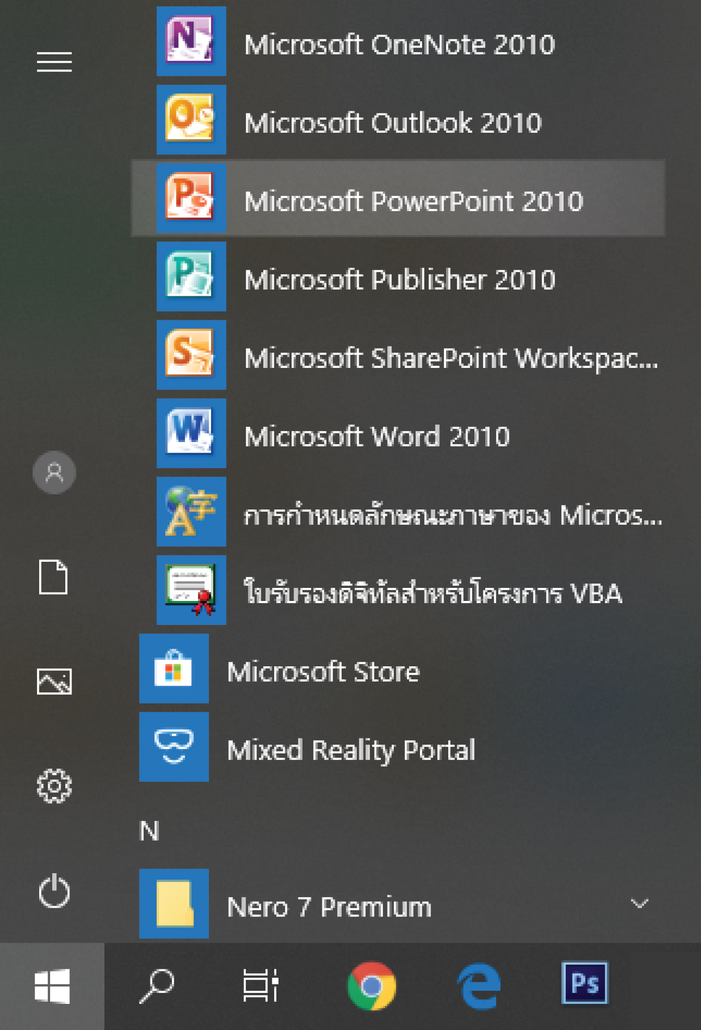
2) เลือกโปรแกรม
Microsoft PowerPoint 2010
1) คลิกเมาส์ที่ปุ่ม Start

3. โปรแกรม Microsoft PowerPoint จะปรากฏออกมา ดังภาพ
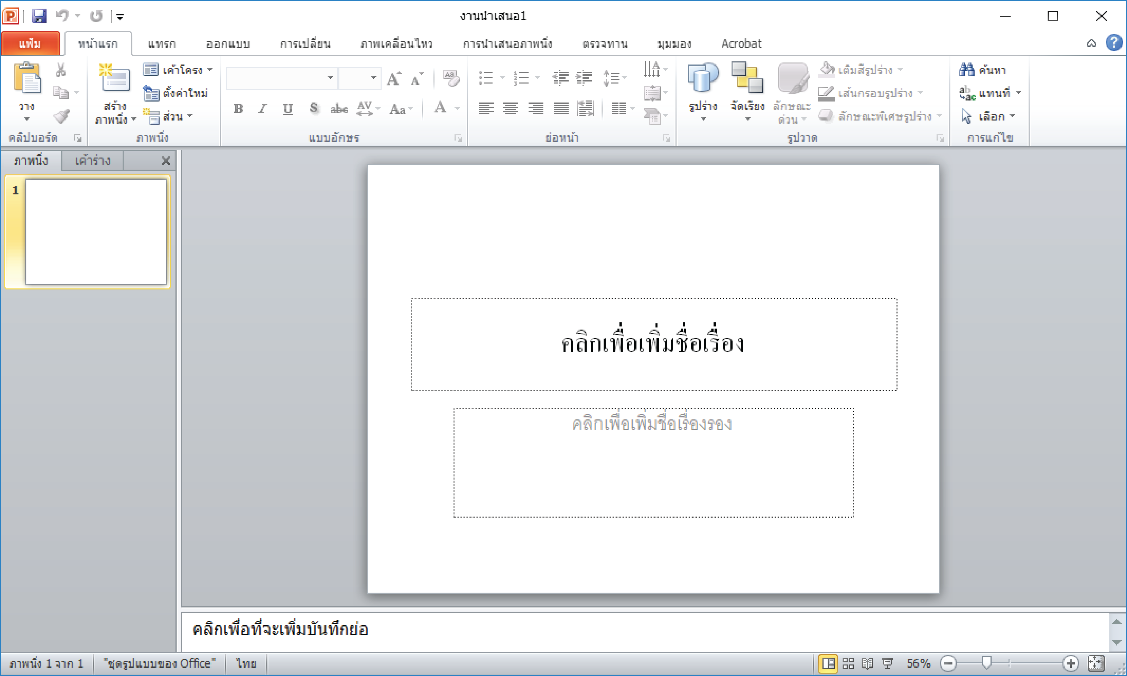

4. เริ่มทำงานนำเสนอหน้าแรก โดยคลิกเมาส์ที่บริเวณ “คลิกเพื่อเพิ่มชื่อเรื่อง” แล้วทดลองพิมพ์ข้อความสำหรับหน้าแรกลงไปโดยสามารถกำหนดรูปแบบตัวอักษร และจัดหน้าการแสดงต่าง ๆ ได้ ดังภาพ
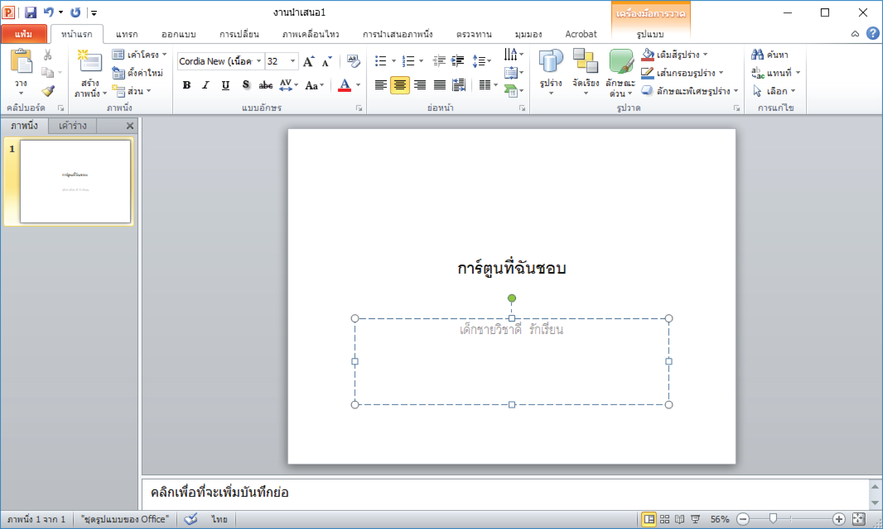

3) โปรแกรมแสดงสิ่งที่พิมพ์
1) พิมพ์ข้อความ “การ์ตูนที่ฉันชอบ”

2) พิมพ์ชื่อ-สกุล

5. เพิ่มงานหน้าต่อไป โดยคลิกเมาส์ที่ปุ่มสร้างภาพนิ่งในเมนูหน้าแรก โปรแกรมจะแสดงโครงสร้างของหน้าต่อไปมาให้พิมพ์ข้อมูล พร้อมทั้งแสดงการเรียงลำดับภาพนิ่งด้านซ้ายมือ ดังภาพ
1) คลิกเมาส์ที่ปุ่มสร้างภาพนิ่ง
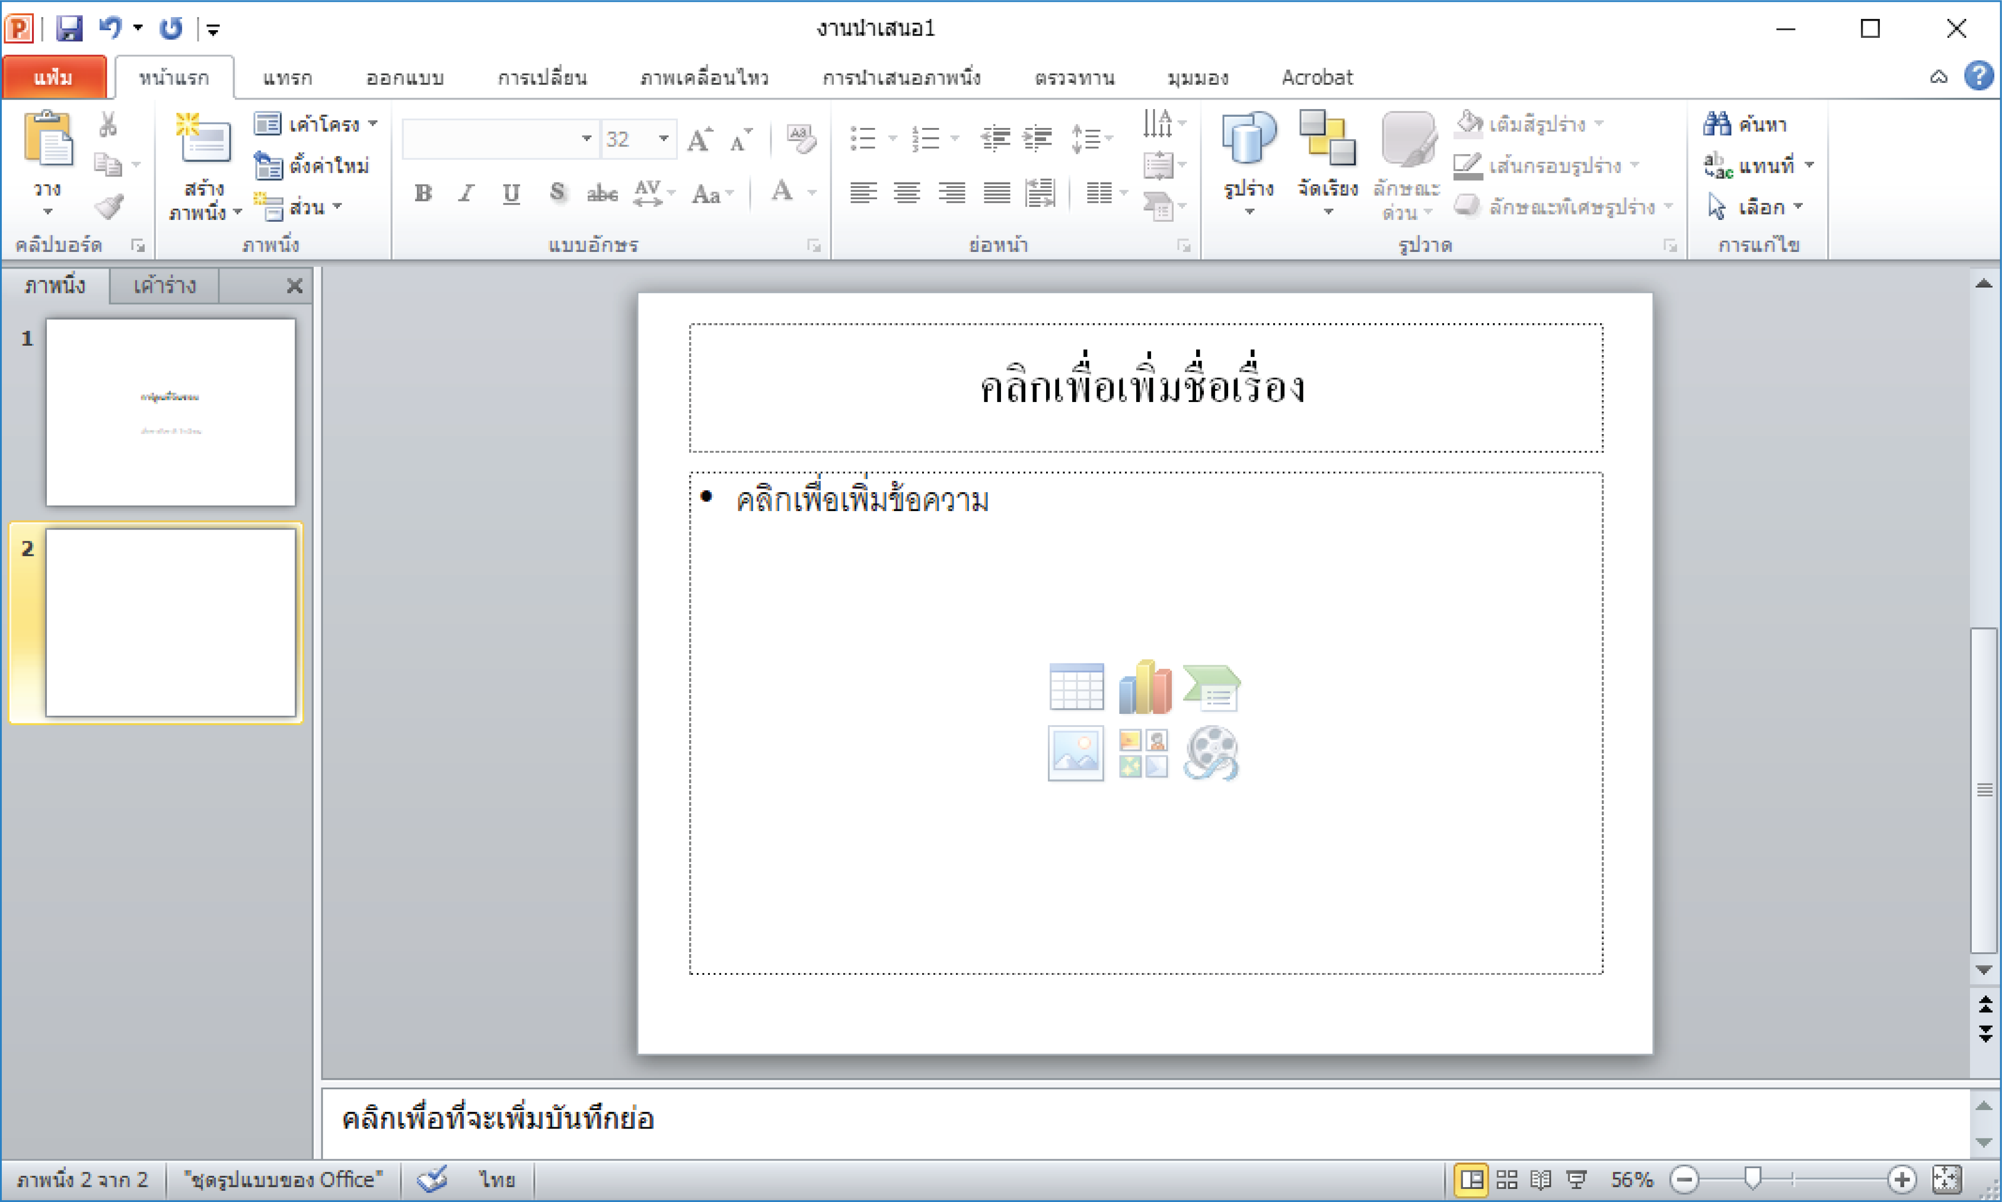

โปรแกรมจะแสดงโครงสร้างของหน้าต่อไปพร้อมกับลำดับภาพนิ่ง

6. ทดลองพิมพ์ข้อความในบริเวณที่กำหนดว่า การ์ตูนตัวแรก แล้วคลิกเมาส์ที่เมนูแทรก
เลือกภาพตัดปะ แล้วเลือกภาพที่ต้องการแทรกลงไป โดยสามารถจัดตำแหน่งภาพที่ต้องการได้ ดังภาพ
2) คลิกเมาส์ที่เมนูแทรก
4) เลือกภาพที่ต้องการแทรก
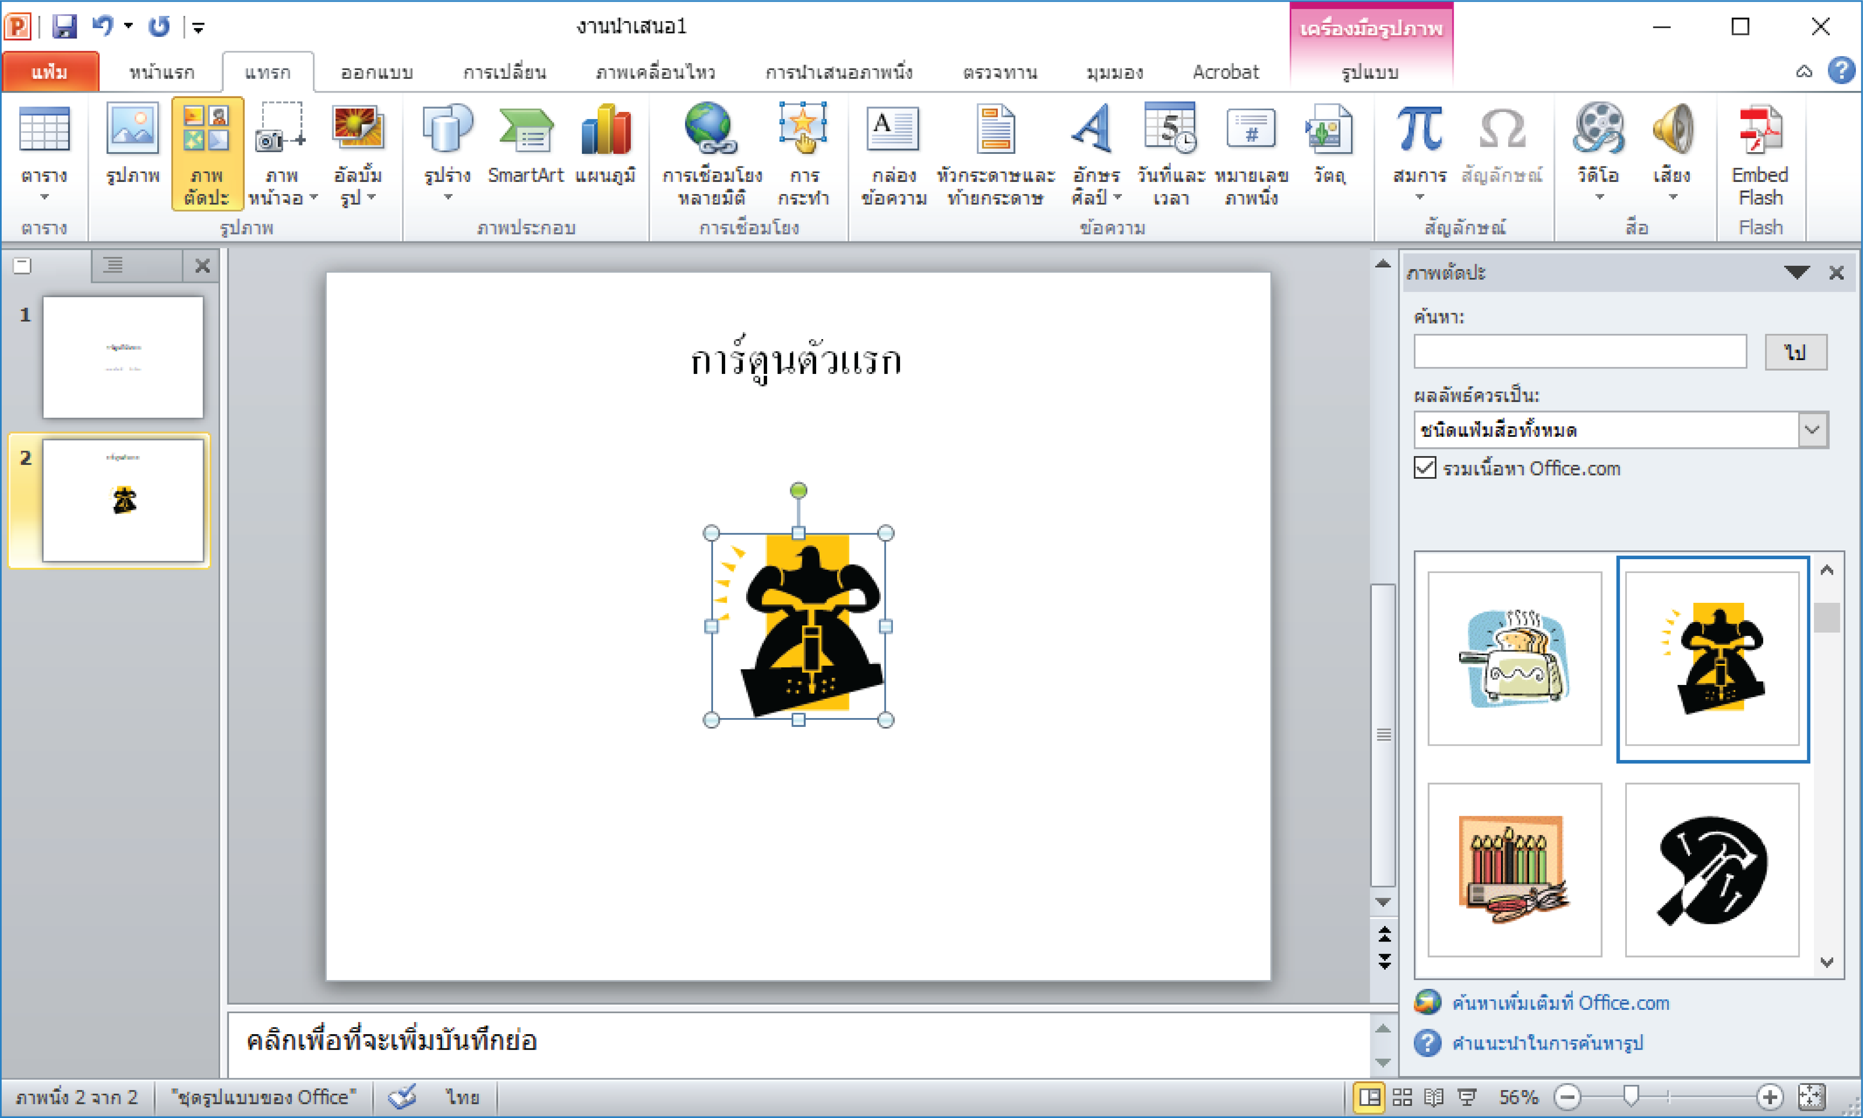

1) พิมพ์ข้อความ

3) เลือกภาพตัดปะ

7. สำหรับการสร้างภาพต่อไปทำได้ในลักษณะเดียวกันโดยการแทรกภาพนั้นอาจเป็นภาพที่มีอยู่แล้วในโปรแกรม หรือภาพต่าง ๆ ที่เก็บไว้ในเครื่องคอมพิวเตอร์ ทำได้โดยเลือกเมนูแทรกรูปภาพจากแฟ้ม แล้วไปยังโฟลเดอร์ที่เก็บภาพนั้น ดังนี้
2) คลิกเมาส์ที่เมนูแทรก

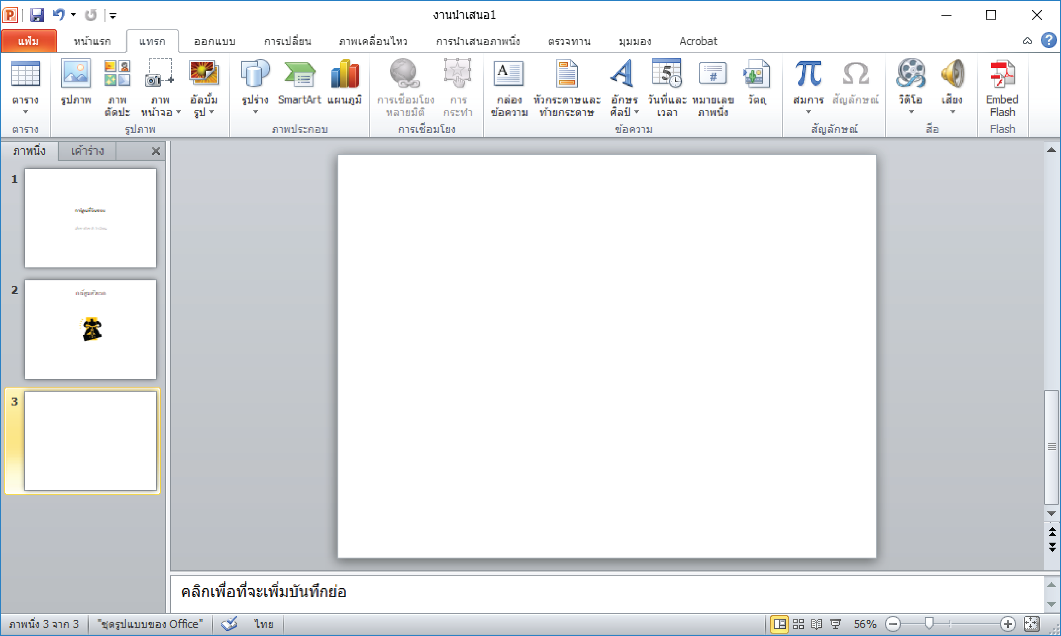

3) เลือกเมนูอัลบั้มรูป

1) กดปุ่ม Enter ที่คีย์บอร์ด 1 ครั้ง
เพื่อทำการเพิ่มภาพนิ่งใหม่

ภาพนิ่งที่สร้างใหม่

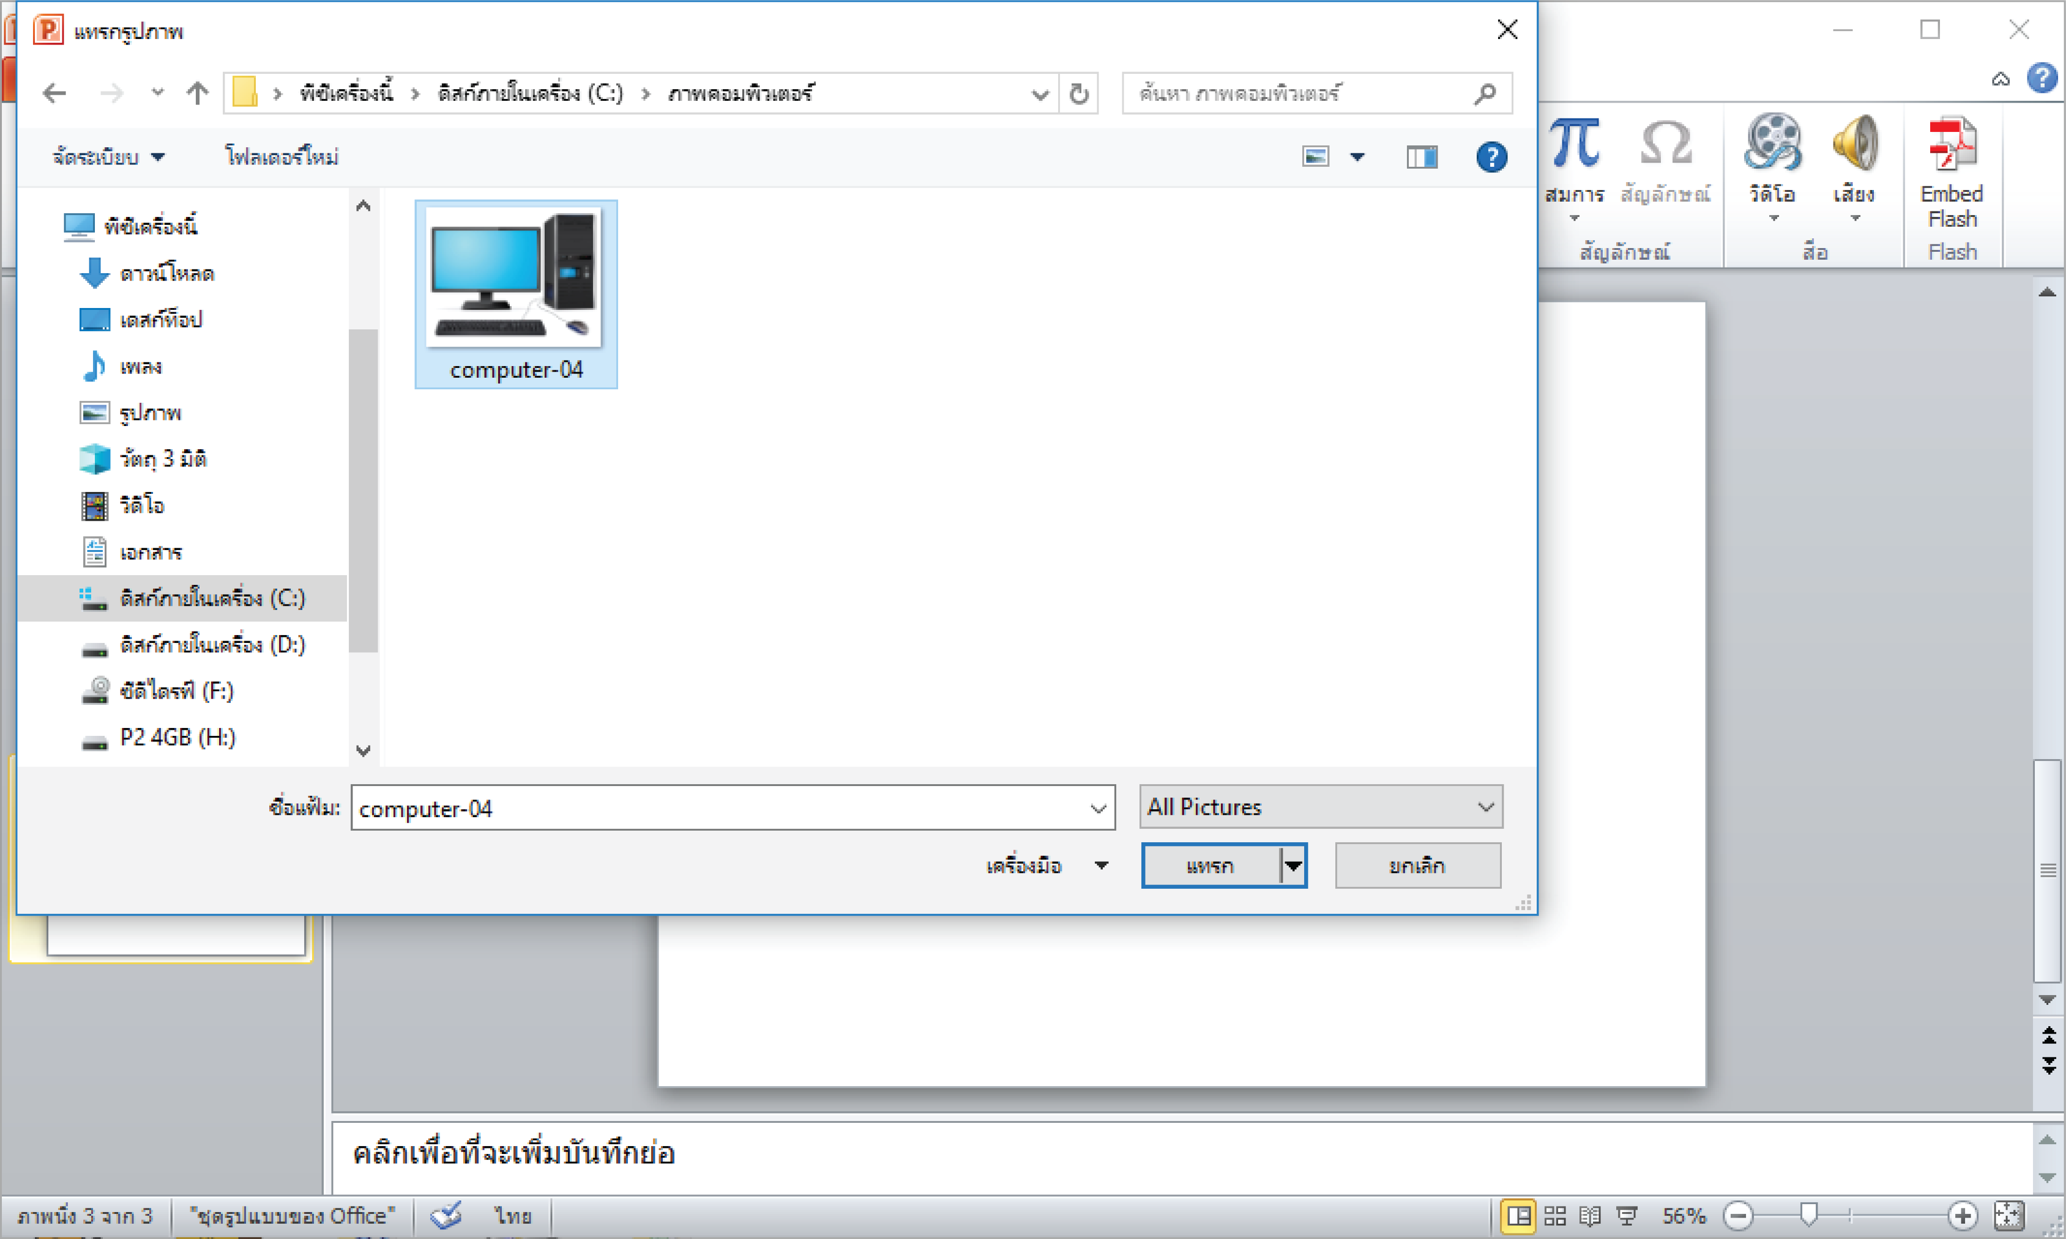
5) ดับเบิลคลิกเมาส์โฟลเดอร์ที่เก็บภาพ

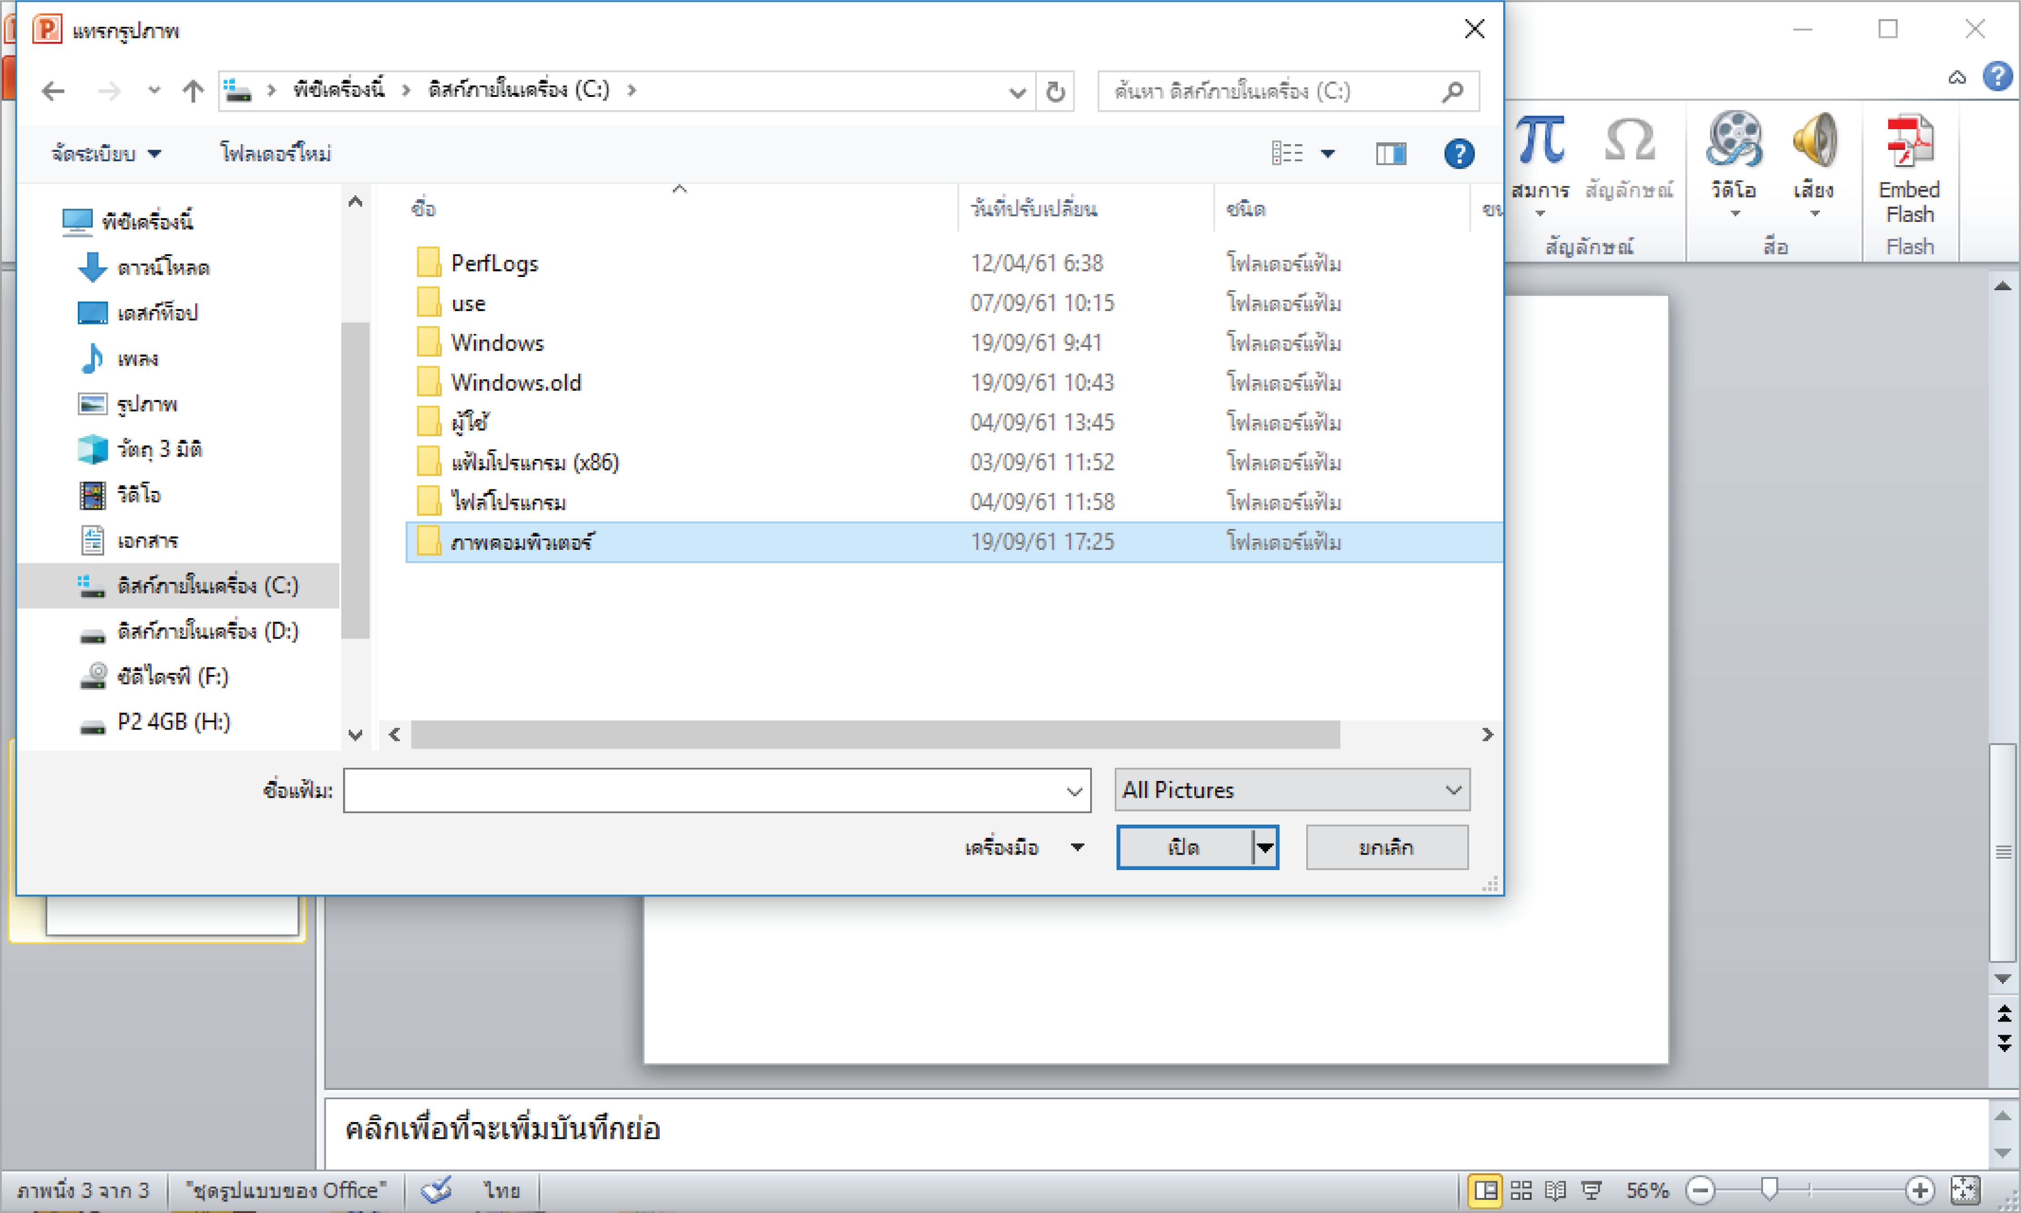

4) เลือกไดรฟ์ที่เก็บภาพไว้

ไฟล์ภาพที่เก็บอยู่ในโฟลเดอร์
ที่มีชื่อว่า computer-04

6) คลิกเมาส์เลือกคำสั่งแทรก

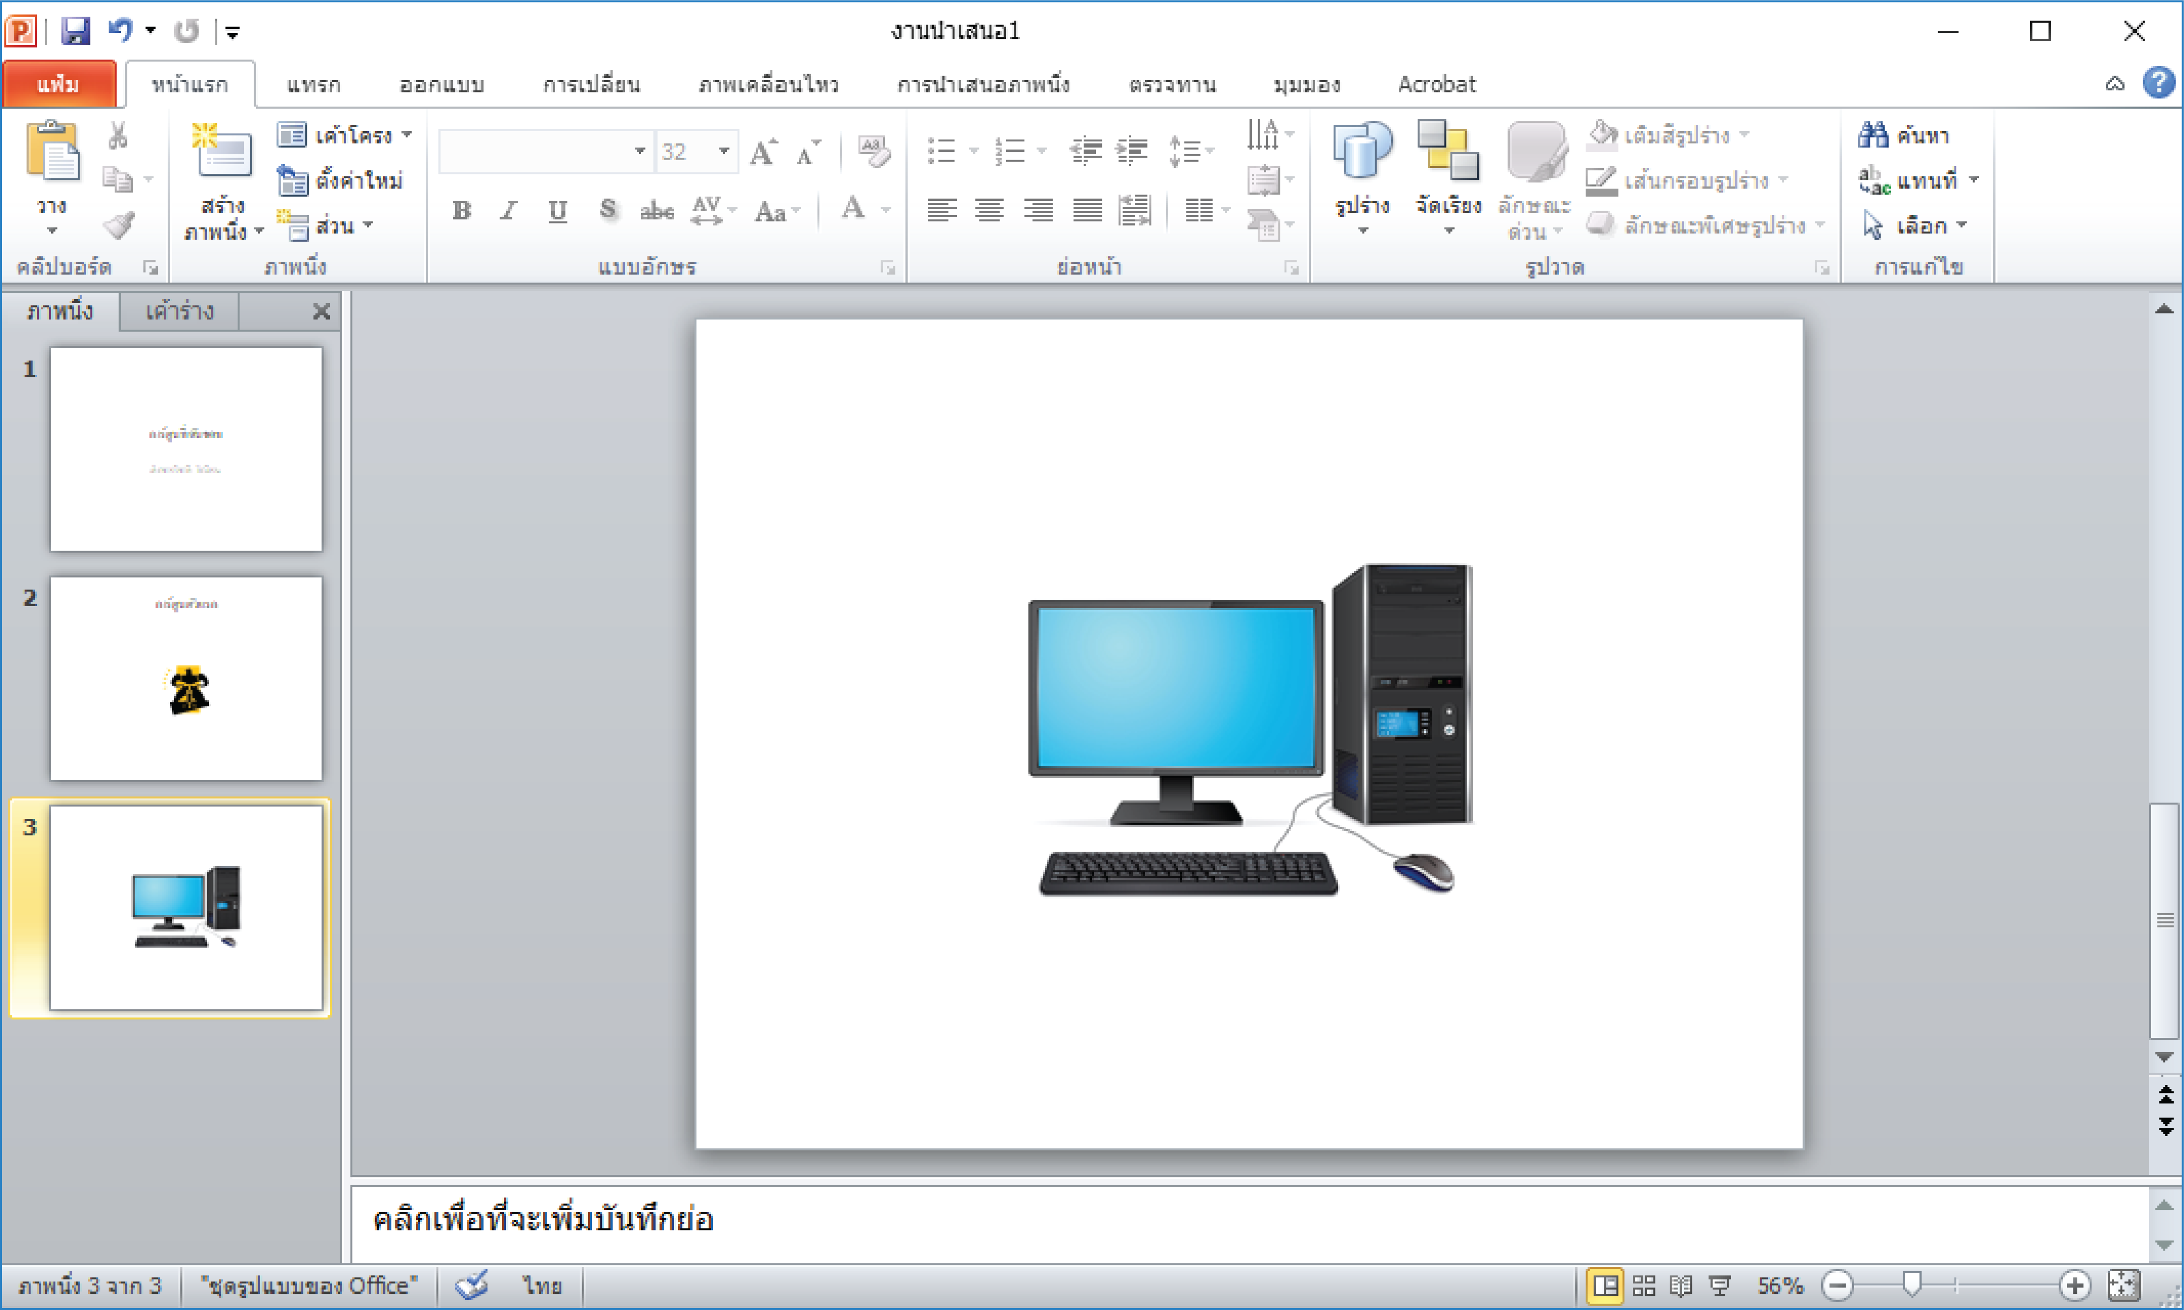

แสดงภาพคอมพิวเตอร์
ที่ทำการแทรกเข้ามา

8. ถ้าคลิกเมาส์ที่ปุ่ม “การนำเสนอภาพนิ่ง” โปรแกรมจะนำเสนอข้อมูลที่สร้างขึ้นทาง
หน้าจอคอมพิวเตอร์ ดังภาพ
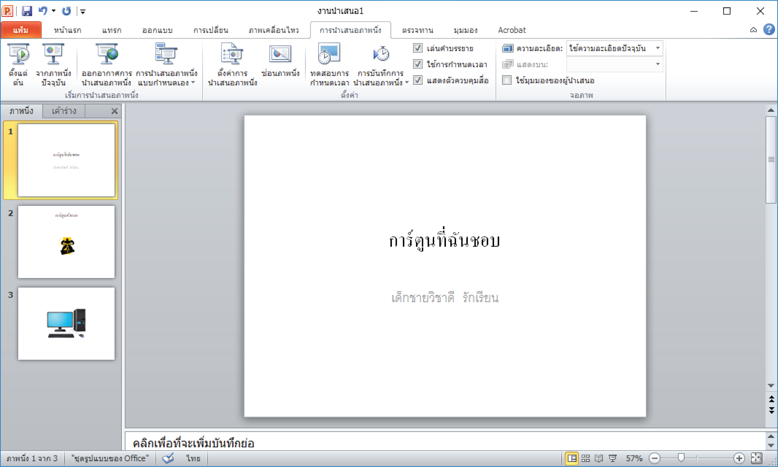

1) คลิกเมาส์ที่ปุ่มการนำเสนอภาพนิ่ง

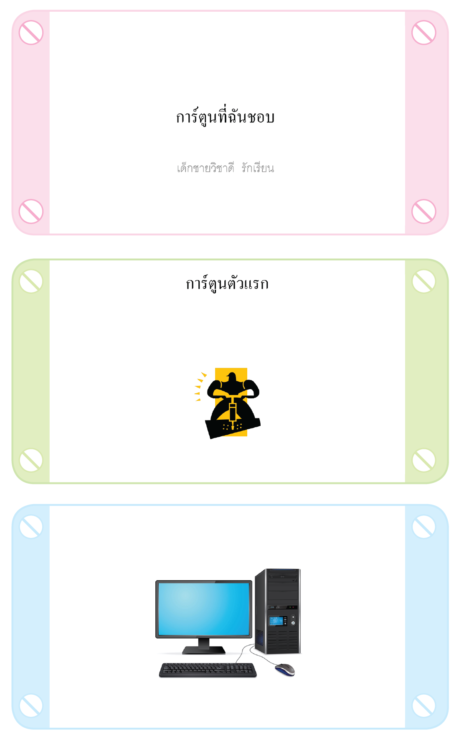

9. สำหรับการบันทึกไฟล์เก็บไว้ในเครื่องคอมพิวเตอร์ คลิกเมาส์ที่เมนูแฟ้ม แล้วเลือกเมนูบันทึกเป็น ตั้งชื่อไฟล์ว่า “งานนำเสนอของฉัน” แล้วเก็บไว้ในโฟลเดอร์ที่กำหนด

แบบบันทึกการฝึกใช้โปรแกรมนำเสนอข้อมูลของฉัน
1. นักเรียนเปิดโปรแกรมไมโครซอฟต์ออฟฟิศเพาเวอร์พอยต์ได้หรือไม่
ได้ ไม่ได้
2. นักเรียนพิมพ์ข้อความ แล้วกำหนดรูปแบบตัวอักษรได้หรือไม่
ได้ ไม่ได้
3. นักเรียนเพิ่มหน้าของโปรแกรมได้หรือไม่
ได้ ไม่ได้
4. นักเรียนแทรกภาพตัดปะในตำแหน่งที่ต้องการได้หรือไม่
ได้ ไม่ได้
5. นักเรียนนำเสนอได้สำเร็จหรือไม่
ได้ ไม่ได้

